財團法人全聯佩樺圓夢社會福利基金會
大專院校服務性社團－結案說明表
學校與社團名稱 | 國立台灣科技大學 工業管理系系學會
活動名稱 | 「工」同創造；「里」想未來
服務期間 | 115年1月26日起至115年1月28日止，共3天
大專生  參與人數 | 50 |  |  | 服務對象  受益人數 | 50
活 動 內 容
活動名稱 | 活動內容 |  | 活動成效
同心圓呼拉圈  (大地) | 全體手拉手圍圈，在不鬆手的情況下，利用身體協調將呼拉圈傳遞一圈回到原點 。 |  | - 肢體協調：鍛鍊成員間的動作同步率與身體靈活性 。  - 團隊信任：透過持續的肢體連結（手拉手），強化夥伴間的默契與信任感 。
金雞獨立  (大地) | 成員手牽手並維持單腳站立姿勢，挑戰以最短秒數將呼拉圈從第一位傳遞至最後一位 。 |  | - 平衡訓練：考驗個人在不穩定狀態下的靜態平衡能力 。  - 高壓協作：在限時競爭與姿勢受限的雙重壓力下，展現團隊的執行力 。
接龍比手畫腳  (大地) | 第一人抽題後以肢體動作傳遞，後續隊員依序模仿接龍，最後一人需猜出正確題目。 |  | - 非語言溝通：學習排除文字與聲音，單純利用肢體符號精準傳達訊息 。  - 觀察與記憶：訓練成員對他人動作細節的捕捉能力與短期記憶回溯 。
觀察大挑戰：尋圖  (大地) | 代表口頭描述相似圖片的細微差異，組員需在 5 秒內從卡牌區找出正確目標 。 |  | - 口語精準化：訓練敘述者將視覺細節轉化為具體指令的表達能力 。  - 敏銳辨識力：提升組員在眾多干擾項中迅速找出破綻的觀察力 。
剪刀石頭布嗎？  (大地) | 反應力挑戰，贏拳要說「輸了」，輸拳要說「贏了」，平手則需做出青蛙動作並喊「呱呱」 |  | - 逆向思維：強制大腦打破慣性反射，鍛鍊認知靈活性與轉化能力 。  - 高度專注：在快速變換的口令與動作中，維持極高的心理警覺性 。
猜猜我是誰  (大地) | 看圖搶答卡通名稱，根據答對題數獲得小球，並進行投球得分挑戰 。 |  | - 認知聯想：激發學員對圖像線索的檢索能力與知識儲備 。  - 手眼協調：結合靜態思考（猜題）與動態技能（投球），達成多樣化的感官訓練 。
畫畫接龍  (大地) | 每人限時 3 秒接力畫出指定題目，由最後一位隊員根據畫像內容猜測答案 。 |  | - 重點擷取：強迫學員在極短時間內識別並描繪事物的核心特徵 。  - 視覺默契：透過非語言的圖形傳遞，找出團隊間的思考共鳴點 。
團隊繩索形狀任務  (大地) | 除兩名指揮者外全員閉眼，僅憑口頭指令引導，在 30 秒內將長繩排成指定形狀 。還可以讓小朋友獲得不小的成就感。 |  | - 領導與服從：訓練指揮者的邏輯導引能力，以及組員對指令的精確執行 。  - 空間想像：在缺乏視覺輔助下，依賴手感與方向感建構空間結構 。
火山爆發大逃亡  (運動會) | 地舖巧拼作為「安全島」 。音樂停止後，隊員需在 3 秒內全員站上島，且一個巧拼僅能站一人 。每輪會減少巧拼數量，最後依留在島上的人數計分 。 |  | - 敏捷反應力：訓練學員在音訊停止的瞬間做出即時判斷與移動 。  - 空間分配與決策：在島嶼減少的壓力下，練習快速分配站位以達成團隊最大生存率 。
攻佔堡壘  (運動會) | 兩隊從兩端衝向對方陣營，相遇時以全身動作進行剪刀石頭布（剪刀比叉、石頭握拳、布雙手張開） 。贏者前進，輸者退回隊末，率先踩到對方底線者獲勝 。 |  | - 爆發力與速度：透過往返衝刺提升體能及移動效率 。  - 心智對抗與專注：在快節奏的對抗中，需維持冷靜以正確的手勢絕招過關斬將 。
過河丟橋(運動會) | 利用有限數量的巧拼作為踏板，在腳不觸地的前提下，將後方巧拼往前丟並向前移動，看哪一組率先全員抵達終點 。 |  | - 團隊協作默契：成員需配合丟接節奏與站位移動，才能確保「過河」過程不落水 。  - 平衡與手眼協調：考驗在狹窄巧拼上的站立穩定度及精準丟擲踏板的能力 。
誰是彈力王  (運動會) | 成員將雙腳放入麻布袋並抓緊袋口，以「跳躍」方式接力前進至折返點，與下一位隊員拍手交接 。 |  | - 下肢肌力與節奏感：透過連續跳躍增進腿部力量，並尋找最省力的前進節奏 。  - 接力責任感：強調拍手交接與規範路徑，培養學員在競賽中的榮譽感與守規精神 。
躲避球  (運動會) | 隊輪流進攻，被球擊中者出局至外場（不可瞄準頭部），最後計算場內剩餘人數多者獲勝 。 |  | - 戰場生存技巧：訓練學員在混亂環境中的閃避與求生本能 。  - 攻防策略思考：學習團隊進攻時的球權分配，以及防守時的相互掩護 。
貼標籤追  蹤戰  (運動會) | 兩隊競賽將代表自己顏色的點點貼紙，盡可能多地貼在對方的領隊身上，一次只能貼一張 。 |  | - 目標導向執行力：訓練學員在動態干擾下維持對目標（領隊）的專注追蹤 。  - 敏捷位移與策略：練習如何突破防線貼上標籤，提升追蹤與逮捕殘黨的趣味性 。
大隊接力  (運動會) | 每人跑 50 至 100 公尺後傳遞接力棒，若兩隊人數不等則由工作人員遞補參賽 。 |  | - 純粹速度與爆發：測試學員個人的跑步速度極限 。  - 傳承與協調：接力棒的傳遞象徵團隊火炬的延續，強化跨員間的信任與協作能力 。
注音衝刺王  (團康) | 所有人站在起點線後，關主出題（例如：ㄅ開頭的動物）後衝向水瓶爭奪答題權 。搶到者或最後到達者（限時答題）需回答正確答案以得分 |  | - 詞彙聯想：提升學員在壓力下進行注音符號與生活詞彙連結的發散性思考能力 。  - 體能與腦力結合：將短程衝刺與即時認知任務結合，訓練學員在心跳加速時仍能保持清晰思考
數星星  (團康) | 全隊依序喊出「數星星」、「數幾個」、「數 n 個（1-7）」，接著由後續隊員依序舉手喊「咻」或「沒數著」，節奏不可中斷 。 |  | - 節奏感與邏輯判斷：學員需在穩定的節拍中快速計算剩餘動作次數，考驗嚴謹的邏輯順序感 。  - 集體專注度：任何一人結巴或猶豫都會導致全隊失分，能極大化提升團隊的集體意識與臨場反應 。
智慧攻防戰  (團康) | 隊伍抽籤回答牙齒保健題目，答對後排頭跑向九宮格放置或移動角錐，目標是率先達成三點一線 。 |  | - 健康知識內化：透過競賽方式將牙齒保健等實用知識深植於學員記憶中 。  - 策略佈局思維：除了答對問題，還需觀察九宮格局勢進行防禦或進攻，訓練基礎的博弈邏輯 。
支援前線  (團康) | 關主下達物品蒐集指令（如：手錶 3 支），全隊成員翻找物資交給小隊長，僅小隊長可跑出隊伍送至收集區並與關主擊掌 。 |  | - 資源管理與分配：學員需快速盤點現有物資（自身、背包、周遭），提升資源整合效率 。  - 團隊補位默契：訓練組員間的互助精神，體會「團結不是每個人做一樣的事，而是互相補位」的道理 。
逃跑人人  (團康) | 學員背上貼有不同分數的紙條，在指定空間內逃跑，避免被關主或工作人員撕掉，最後結算場上剩餘分數 。 |  | - 空間避險能力：在受限範圍內練習靈活位移與閃避，提升身體的敏捷度 。  - 風險防範意識：學員必須時刻保護「背後」的分數，建立對周遭環境威脅的警覺性 。
夾桌球大作戰  (團康) | 兩人一組，一人用筷子夾桌球，一人負責接球送入杯中，掉落需回起點，限時內夾進最多球者獲勝 。 |  | - 精細動作控制：磨練手指肌肉的穩定度（精準操作試煉），克服「手抖」的生理限制 。  - 默契配合穩定度：夾球者與接球者需步調一致，訓練雙人協作中的手眼傳遞精確度 。
課程名稱 |  | 學習內容 | 學習成效
竹筷投石機  (教學) |  | 實驗目標：利用竹筷、橡皮筋與湯匙，運用「三角形支架」與「彈力原理」製作出具備射程的投石機。  關鍵概念：認識物理能量的儲存（拉開）與釋放（飛行），並學習對應的英文單字（Chopsticks, Rubber band, Race, Group） | 1. 科學原理的直觀應用  - 能量轉換理解：學生能親自體驗物理學中的「彈力」 。透過向下拉動湯匙（存力量）到放開（能量跑出去）的過程，理解位能與動能的轉換 。  - 結構穩定性認知：在實作步驟中，學生必須固定竹筷形成「三角體結構」 。這能讓學生理解三角形在工程結構中具備極佳的穩定性與支撐力 。  2. 精細動作與工程實作  - 手眼協調與操作：學生需練習使用橡皮筋進行密集的纏繞固定（如固定湯匙或連接支架） 。這能訓練手部肌肉的穩定度與精細操作能力 。  - 問題解決能力：當投石機射不遠或結構散開時，學生需檢查支架穩定度並進行加強 。這培養了學生在面對失敗時，回頭檢視結構並修正的工程思維 。  3. 團隊協作與跨領域素養  - 小組溝通與競爭：以小組為單位進行競賽。學生需在組內分配任務（如有人負責揉紙球、有人扶住支架），學會集體達成目標 。  - 雙語認知融合：學生不僅學會製作投石機，還能同時掌握筷子（Chopsticks）與橡皮筋（Rubber band）等與實驗器材對應的英文單字，達成沉浸式學習 。

活 動 心 得 與 檢 討
- 隊員心得分享:
    - 活動組長：之前參加營隊是以隊員的身分參加，這次擔任組長的時候發現了許多在擔任隊員時不會注意到的部分，也可以透過提供先前的活動經驗讓隊員們的活動規劃更完整、安全。
    - 課程組：在設計課程時需要隨時注意服務的對象是小朋友，由於年級跨度較大會需要在簡報中加入注音、課程操作的難度不能選擇太過於複雜，且需要注意進行實驗時的安全等，但看到小朋友對於課程充滿興趣與熱情，會覺得付出的努力沒有白費。
    - 隊輔組：一開始很擔心小朋友沒辦法好好相處，但在開始跟他們一起上課、闖關時會發現每個都很活潑，只是帶小朋友真的比想像中的難，會需要一直花精力去注意每個小朋友，可能有時候很不受控會覺得很累。不過每天早上看到小朋友會走來跟自己打招呼會很開心，突然又覺得小朋友很可愛了。
    - 訂餐
遇到的問題
      - 訂餐產生過多廚餘
      - 有小朋友拿到哥姊的食物
解決方法
      - 開放選項讓隊員決定吃甚麼，方便大家控制口味及份量
      - 不要訂會有骨頭、便當等容易產生廚餘的餐點
      - 分發餐點時要明確說明
      - 哥姊的餐點可以先拿去哥姊休息室再分
    - 時間規劃
遇到的問題
      - 時間規劃不佳，許多活動超時
      - 隊員們太晚睡覺，就寢時間不明確
解決方法
      - 在跑關或是教學時由組長壓關，固定時間在群組說明前往下一關
      - 就寢時間與洗澡時間需要明確規劃
      - 就寢後不再出寢室，打混摸魚拒絕，可以由團部當下彈性判斷
活 動 成 效 分 析
- 在活動中達成的目標或進步和成長
大專生服務員
- 事情處理能力提升：
  - 活動設計與執行：學會設計新奇有趣的靜態實驗與動態活動，並能考量學員的適用性與安全性 。
  - 課程教學技巧：課程組成員學會根據服務對象（小朋友）調整教學內容，例如在簡報中加入注音、降低操作難度 。
  - 領導與經驗傳承：組長級別的成員學會從管理者的角度審視活動，並將過往經驗轉化為更完整、安全的規劃 。
- 軟實力與個人成長：
  - 自信心與表達能力：成員從最初的不知所措，進步到能清晰表達並充滿自信 。
  - 溝通與團隊協作：在培訓中磨練了與人溝通、相處的能力，並學習如何解決小組內部的衝突 。
  - 責任感與抗壓性：隊輔組成員在面對活潑受控的小朋友時，雖然感到疲憊，但學會了投入精力關注學員需求並從中獲得成就感 。
服務受益對象
• 認知與知識學習：
- 科學原理實證：學員透過動態實作理解了物理（如彈力、反作用力、能量轉換）與生物化學（如愛玉凝結、酸鹼變色）等基礎科學概念 。
- 雙語素養：在實驗過程中同步掌握相關的英文單字（如 Chopsticks, Jelly, Lemonade），達成沉浸式學習 。
- 健康與生活常識：透過團康競賽內化牙齒保健等實用知識 。
• 技能與體能發展：
- 肢體與感官訓練：活動設計涵蓋了平衡訓練、手眼協調、精細動作控制（如夾桌球、纏繞橡皮筋）以及體能爆發力（如大隊接力） 。
- 思維與反應能力：藉由「剪刀石頭布嗎？」等遊戲鍛鍊逆向思維、敏捷反應與邏輯判斷力 。
• 素養與品格養成：
- 團隊協作與溝通：學員在活動中培養了夥伴間的默契與信任感，學習非語言溝通以及在團隊中互相補位 。
- 問題解決與挫折忍受：在工程實作（如製作投石機）遇到失敗時，學員需學習檢視結構並嘗試修正 。
- 責任感與榮譽感：透過接力競賽與小隊表演，強化了學員的團體意識與自信 。

活動照片集錦(請提供8張並附加說明)
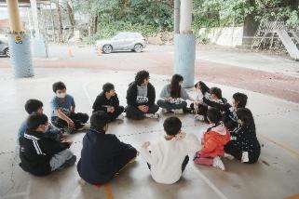 |  |  | 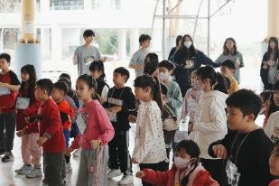
相見歡-小組破冰 |  |  | 相見歡-早操舞蹈
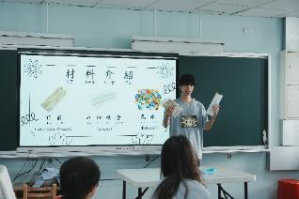 |  |  | 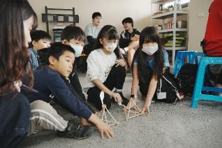
課程組-講解課程 |  |  | 課程組-小組競賽
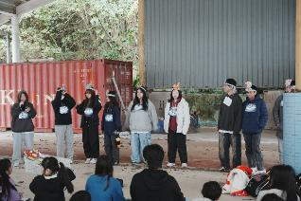 |  |  | 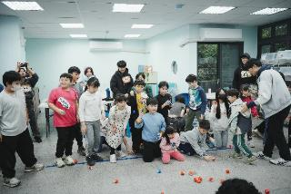
活動組-活動開關 |  |  | 活動組-活動闖關
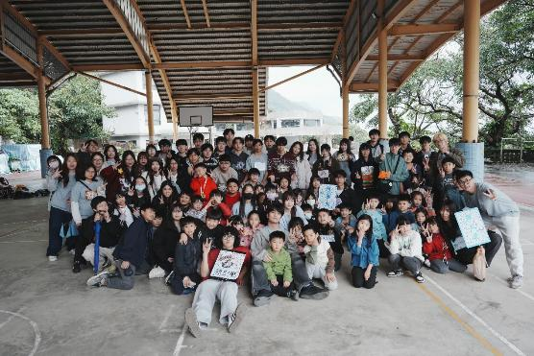
(隊員與學員大合照)
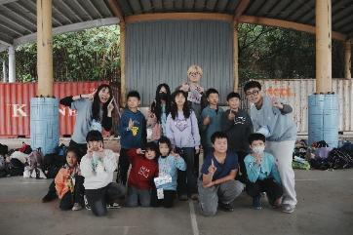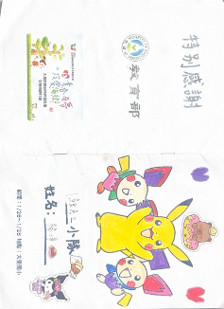
(與本會露出合照)
雲端相簿連結(提供本會於相關活動宣傳使用)
- 照片精選30張內
- 影片拍攝建議規格：
1. 比例與格式：橫式 16：9（建議手機橫拍），影片格式為MP4
✔請將重點畫面置於畫面中央（九宮格中間），避免後製裁切造成畫面遺失
2. 畫質建議：1080p（Full HD）以上
3. 影片長度：每段素材至少5秒以上，建議長度15秒～1分鐘，可多段剪輯上傳
- 簽訂肖像權同意書 □否是(簽訂人為 □學童家長 學童本人 □居民本人)
- 雲端相簿連結網址
https://drive.google.com/drive/folders/12jO7Lezk2V0T-PUybjFYSnvQATS_FLgO?usp=drive_link

臉書粉絲頁、IG或社團網頁等露出本會贊助訊息2則
- 需標註佩樺官方帳號Instagram：@peihua.pxmart、Facebook：@Peihua.df唷
 |  |  | https://www.facebook.com/share/p/1CkVCGtiip/  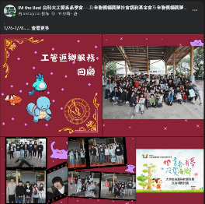
財務報告
請勿增減欄位
經費來源 | 核定補助金額
財團法人全聯佩樺圓夢社會福利基金會 | 20,000
實際支出明細 | 金額
交通費 | 15,000
保險費 | 7,344
場地租賃費 | 0
住宿費 | 20,000
膳食費 | 38,700
活動教材費 | 4,837
器材租賃費(營服製作費) | 12,000
醫療耗材費 | 0
印刷費 | 3,819
講師費 | 0
雜費(以總預算5%以內)
合計 | 101,700

本次活動募集資源
單位名稱 |  | 補助內容或支出項目 |  |  |  | 補助金額
教育部 |  | 補助營隊費用 |  |  |  | 20,000
永長興社會福利慈善基金會 |  |  |  |  |  | 20,000
千佛山慈善基金會 |  |  |  |  |  | 10,000
漢儒、華儒文教基金會 |  |  |  |  |  | 12,000
合計
請簡化活動敘述，結案說明總頁數請勿超過10頁唷
財團法人全聯佩樺圓夢社會福利基金會
電話：02-8509-2688 傳真：02-8509-3109 電子信箱：pxmartfd@pxmart.com.tw
臉書粉絲團：https://www.facebook.com/Peihua.df
佩樺IG：https://www.instagram.com/peihua.pxmart/

